ใบงานที่ ๑ “กวีน้อย ร้อยกรอง”
ชื่อ – สกุล ................................................................... ชั้นมัธยมศึกษาปีที่ ๒/..... เลขที่ .............
คำชี้แจง : ให้นักเรียนเขียนคำตอบลงในช่องว่างที่กำหนดให้
ตอนที่ ๑ จงตอบคำถามต่อไปนี้ให้ถูกต้อง
๑. ให้นักเรียนใส่เครื่องหมายวรรณยุกต์เอกและโท พร้อมโยงเส้นสัมผัสให้ถูกต้องตามฉันทลักษณ์ O O O O O O O (O O) O O O O O O O
O O O O O O O (O O)
O O O O O O O O O
๒. โคลงสี่สุภาพหนึ่งบทมีจำนวนกี่บาท .........................................และกี่วรรค..............................
๓. การใช้คำสร้อย สามารถใช้ได้ในบาทที่เท่าไรบ้าง ...................................................................
๔. ให้นักเรียนยกตัวอย่างคำสร้อยที่สามารถนำใช้แต่งโคลงสี่สุภาพได้ จำนวน ๕ คำ .....................................................................................................................................................
๕. ให้นักเรียนยกตัวอย่างคำตาย จำนวน ๕ คำ ......................................................................................................................................................
ตอนที่ ๒ จงแต่งโคลงสี่สุภาพจำนวน ๑ บท ในหัวข้อ “สวนสุนันทา”
.............................................................................................................................................................................................................................................................................................................................................................................................................................................................................................................................................................................................................................................................................................................................................................................................................................................................................................................................................................
ใบความรู้ที่ ๒ “คำประพันธ์ประเภทโคลง”

โคลง เป็นคำประพันธ์ประเภทร้อยกรองชนิดหนึ่ง ซึ่งมีปรากฏในวรรณคดีไทยมานาน มีการเรียบเรียงถ้อยคำเข้าคณะ มีการกำหนดการใช้คำเอก คำโทและสัมผัส แต่ไม่ได้บัญญัติบังคับคำครุ ลหุ โคลงแบ่งออกเป็น ๓ ชนิด คือ โคลงสุภาพ โคลงดั้น และโคลงโบราณ
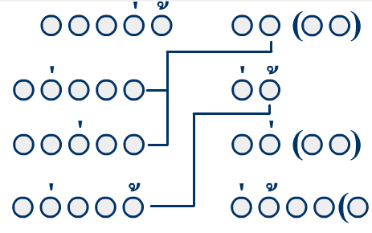
โคลงสี่สุภาพ เป็นโคลงที่นิยมแต่งมากที่สุด มีฉันทลักษณ์ดังนี้

บทที่นิยมใช้เป็นแม่แบบในการแต่งโคลงสี่สุภาพ ได้แก่
เสียงลือเสียงเล่าอ้าง อันใด พี่เอย
เสียงย่อมยอยศใคร ทั่วหล้า
สองเขือพี่หลับใหล ลืมตื่น ฤๅพี่
สองพี่คิดเองอ้า อย่าได้ถามเผือ
(ลิลิตพระลอ)

คำสร้อยที่ใช้แต่งโคลงสี่สุภาพกันเป็นแบบแผนมีทั้งหมด ๑๘ คำ ได้แก่ ๑. พ่อ ใช้ขยายความเฉพาะบุคคล ๒. แม่ ใช้ขยายความเฉพาะบุคคล หรือเป็นคำร้องเรียก ๓. พี่ ใช้ขยายความเฉพาะบุคคล อาจใช้เป็นสรรพนามบุรุษที่ ๑ หรือบุรุษที่ ๒ ก็ได้ ๔. เลย ใช้ในความหมายเชิงปฏิเสธ
๕. เทอญ มีความหมายเชิงขอให้มี หรือ ขอให้เป็น ๖. นา มีความหมายว่าดังนั้น เช่นนั้น ๗. นอ มีความหมายเช่นเดียวกับคำอุทานว่า หนอ หรือ นั่นเอง ๘. บารนี สร้อยคำนี้นิยมใช้มากในลิลิตพระลอ มีความหมายว่า ดังนี้ เช่นนี้ ๙. รา มีความหมายว่า เถอะ เถิด ๑๐. ฤๅ มีความหมายเชิงถาม เหมือนกับคำว่า หรือ ๑๑. เนอ มีความหมายว่า ดังนั้น เช่นนั้น ๑๒. ฮา มีความหมายเช่นเดียวกับคำสร้อย นา
๑๓. แล มีความหมายว่า อย่างนั้น เป็นเช่นนั้น
๑๔. ก็ดี มีความหมายทำนองเดียวกับ ฉันใดก็ฉันนั้น ๑๕. แฮ มีความหมายว่า เป็นอย่างนั้นนั่นเอง ทำนองเดียวกับคำสร้อย แล ๑๖. อา ไม่มีความหมายแน่ชัด แต่จะวางไว้หลังคำร้องเรียกให้ครบพยางค์ เช่น พ่ออา แม่อา ๑๗. เอย ใช้เมื่ออยู่หลังคำร้องเรียกเหมือนคำว่าเอ๋ย หรือวางไว้ให้คำครบตามบังคับ ๑๘. เฮย ใช้เน้นความเห็นคล้อยตามข้อความที่กล่าวหน้าสร้อยคำนั้น เฮย มาจากคำเขมรว่า
''เหย'' แปลว่า ''แล้ว'' จึงน่าจะมีความหมายว่า เป็นเช่นนั้นแล้ว ได้เช่นกัน
กำชัย ทองหล่อ
ใบงาน
เรื่อง เขียนวิเคราะห์ให้ประจักษ์
คำชี้แจง : ให้นักเรียนเขียนแสดงวิเคราะห์ วิจารณ์ หรือโต้แย้งอย่างมีเหตุผล จากข้อความต่อไปนี้
“ความเอ๋ยความรู้ เป็นเครื่องชูชี้ทางสว่างไสว”
……………………………………………………………………………………………………………………………………………………………………………………………………………………………………………………………………………………………………………………………………………………………………………………………………………………………………………………………………………………………………………………………………………………………………………………………………………………………………………………………………………………………………………………………………………………………………………………………………………………………..…………………………………………………………………………………………………………………………………………………………………………………………………………………………………………………………………………………………………..………………………………………………………………………………………………………………………………………………………………………………………………………………………………………………………………………………………………………………………..……………………………………………………………………………………………………………………………………………..………………………………………………………………………………………………………………………………………………………………………………………………………………………………………………………………………………………………..……………………………………………………………………………………………………………………………………………………………………………………………………………………………………………………………………………………………………………..…………………………………………………………………………………………………………………………………………………………..…………………………………………………………………..………………

ชื่อ…………………………………………………………..
ชั้น…………………. เลขที่ …………….
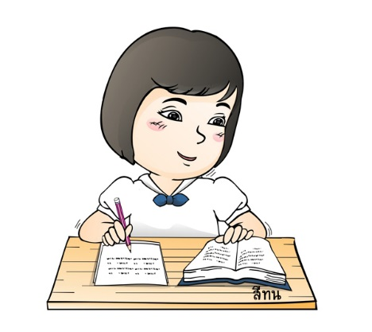
ใบงานคำภาษาต่างประเทศในภาษาไทย
คนไร้วิชา สกุณาไร้ปีก ย่อมไปได้ไม่ไกล
คำชี้แจง ให้นักเรียนนำคำที่กำหนด เขียนลงในตารางให้ถูกต้อง
เฆี่ยน บุหงา โก้เก๋ แบงก์ โชเฟอร์ จับกัง กะปิ ละออ บาป ใหญ่ นกกระจิบ คูปอง บุฟเฟต์ คอมพิวเตอร์ มะงุมมะงาหรา สามัญ บังคม เรสเตอรองต์ กวยจั๊บ เพกา สันติ ผจญ สมภาร ปัญญา สำเนา ภรรยา โอเค โลภ สังคม ซ่าโบะ ขมีขมัน เกี๊ยว แฟชั่น บาท ฉบับ ทุกข์ กิโลกรัม กริช กรวดน้ำ เซ็งลี้ กำจาย ดาหลัง เขียง กระทรวง เฉ่ง ข่าว โนรี ฮัลโหล แผนก โสหุ้ย ปาร์เกต์ ปันจุเหร็จ ฟุตบอล กุ๊ย แมกกาซีน แต๊ะเอีย แท็กซี่ ปะหนัน ดาบ ออกซิเจน ตุนาหงัน ก๋ง กิโยติน กระดุกกระดิก เมอแรง การะบุหนิง ส่วย กงสุล สะใภ้ ฉะนั้น ศอก เหว เจ้าสัว จวน เชลย ครัวซองท์

คำภาษาไทยแท้
คำภาษาชวา
คำภาษาฝรั่งเศส
คำภาษาอังกฤษ
คำภาษาจีน
คำภาษาเขมร
คำภาษาบาลี-สันสกฤต
คำภาษาพม่า

